Informe de pasantía

Educación física

Alumno: Maximo General
Año: 6 B
Pasantías: colegio modelo
Lugar: club Mocoroa
Profesor tutor: Nelson Soria

Durante el período de pasantías, tuve la oportunidad de involucrarme activamente con el deporte y con los alumnos del Colegio Modelo, desarrollando mis tareas en el Club Mocoroa, ubicado en Mendoza Norte 585-667.
Este club es amplio, cuenta con tribunas, y es un espacio donde principalmente se practica boxeo, aunque también se realizan otras actividades deportivas.
Mis objetivos era tratar de que me guste el trabajo y que me guie en mi camino de lo que quiero para mi futuro, tambien aprender.
Yo personalmente pensé que iba a experimentar mucho mas problemas con los alumnos y hacer circuitos

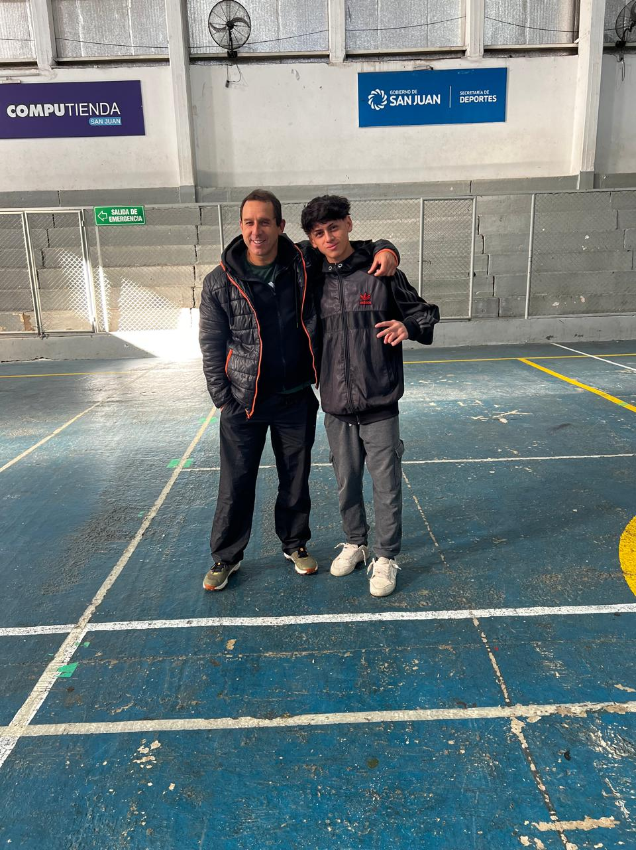

Mis tareas principales fueron:
Dirigir la entrada en calor de los alumnos.
Guiar los estiramientos previos a la actividad física.
Realizar el arbitraje de partidos de vóley.
Colocar la red de vóley y otros elementos necesarios para el entrenamiento, como conos y materiales auxiliares.
Estas experiencias me permitieron aprender sobre:
El trato con los alumnos en un entorno deportivo.
La organización y planificación de una clase de educación física.
La enseñanza práctica de los profesores y cómo adaptan las actividades según los grupos.
La importancia de la flexibilidad y el trabajo en equipo dentro del ámbito educativo-deportivo.
Esta pasantía me ayudó a entender que el camino de la educación física es algo que realmente me llama la atención.
Si bien todavía estoy explorando distintas ramas dentro de esta área, esta experiencia fue muy positiva y me dejó una excelente impresión sobre el trabajo en el ámbito deportivo y educativo. 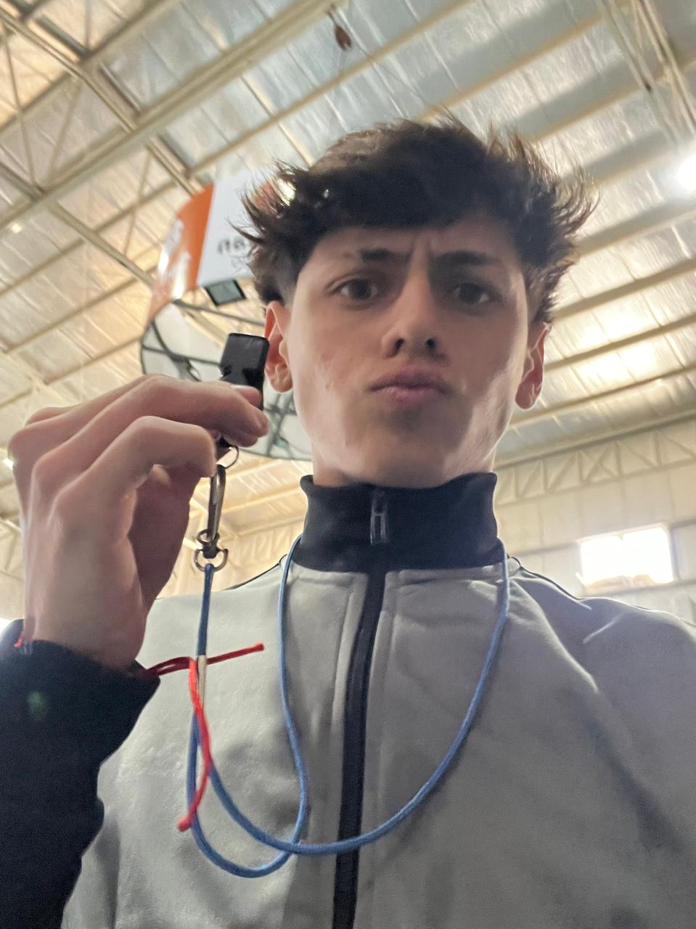

Conclusiones
Hacer la pasantía en el Club Mocoroa con los alumnos del Colegio Modelo fue una experiencia muy buena. Al principio pensé que iba a ser más difícil, pero me terminé adaptando bien y aprendí mucho.
Pude ayudar en cosas como la entrada en calor, los estiramientos, armar los materiales y arbitrar partidos. También observé cómo los profes manejan los grupos y eso me enseñó bastante.
Esta experiencia me hizo dar cuenta de que la Educación Física es algo que me gusta y que podría dedicarme a esto en el futuro. Me ayudó a conocer mejor cómo es el trabajo real y a pensar más en lo que quiero hacer más adelante.
